BURSA KARACABEY KURŞUNLU BALIKÇI BARINAĞI ONARIM VE TEVSİİ İNŞAATI
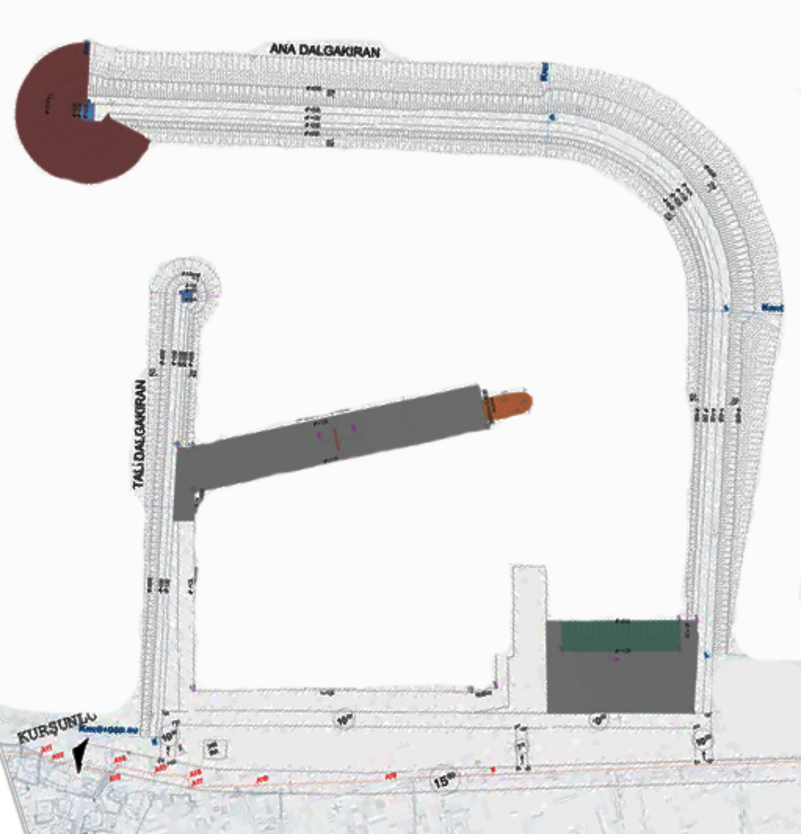
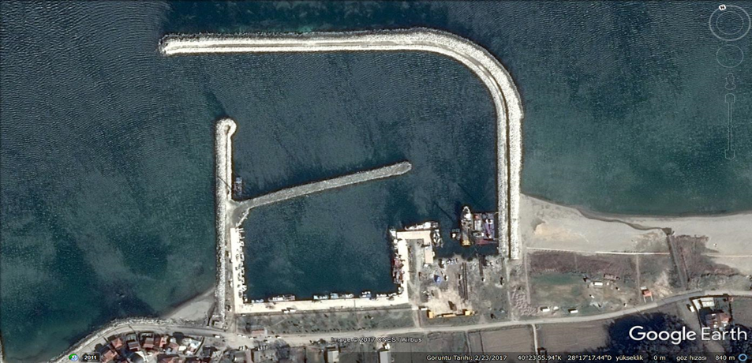

BOZCAADA LİMANI YAT YANAŞMA RIHTIMI İNŞAATI
(YATIRIM PROGRAMINDA YAPIM İŞİ OLARAK YER ALAN İŞ)
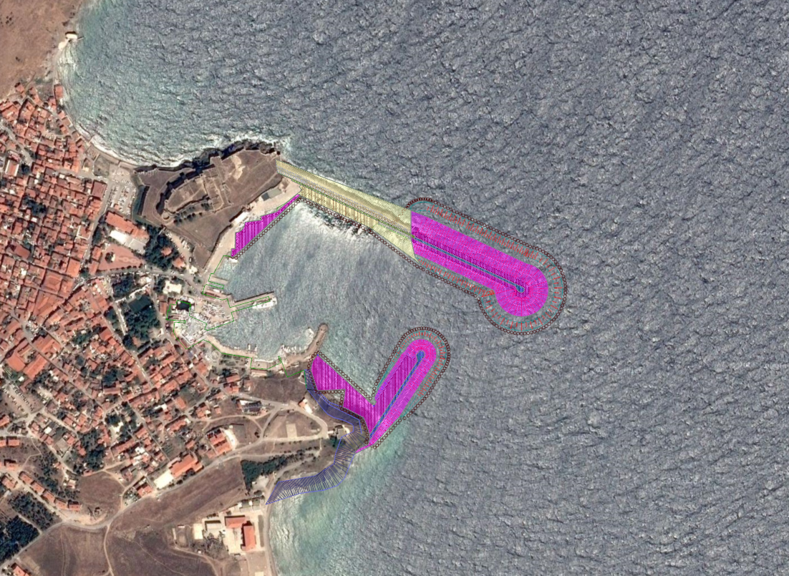

Proje Bedeli : 116.900.000 TL
Teknik özellikler : Ana Mendirek Müzvar onarımı, 240x30m (-3)m ve 98m (-2)m’lik rıhtımlar, 80 m çekek yeri, Fener Kuleleri, elektrik ve Mekanik tesisat proje kapsamında yer almaktadır.

